


FICHE-CANEVAS 4B

DÉVELOPPEMENT LANGAGIER

Situation | En emploi
Intentions de communication | - Compréhension écrite  - Comprendre un texte sur le développement langagier  - Production écrite  - Informer sur le développement langagier
Support
Allez sur Internet et faites une recherche avec « développement langage oral enfant ». Choisissez un texte parmi les plus récents.
Inscrivez les informations sur le texte trouvé :

Fiche informative sur le texte choisi
Titre : |  | Autrice ou Auteur:
Source : |  | Autrice ou Auteur:

Éléments langagiers | - Le vocabulaire  - Les marqueurs de relation  - Les pronoms compléments



ACTIVITÉ 1
INDICES VISUELS ET REMUE-MÉNINGES

- Qu’en pensez-vous? À quel âge un enfant…
prononce-t-il ses premiers mots?
commence-t-il à combiner des mots?
fait-il des phrases simples?

- Quelles difficultés avez-vous déjà observées chez un enfant qui apprenait à parler?

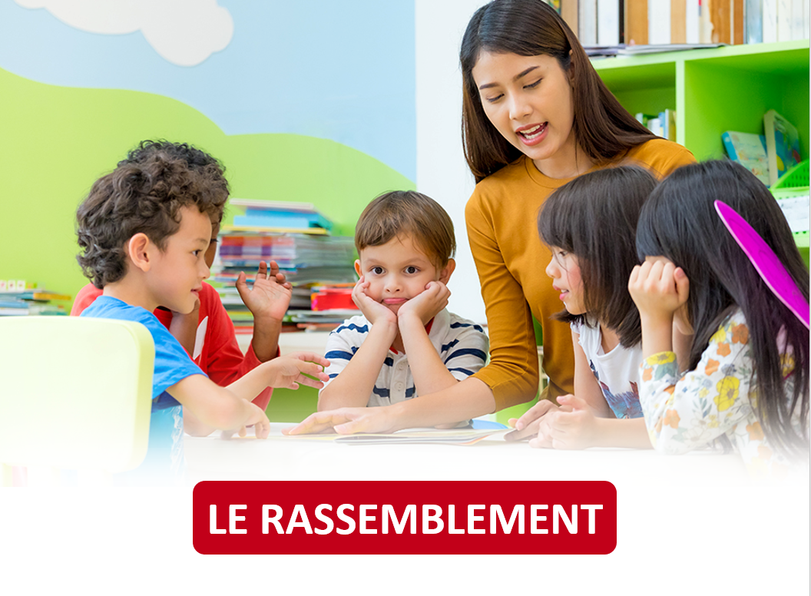

ACTIVITÉ 2

Sujets abordés
Lisez le texte, puis répondez aux questions.

- Le texte s’adresse aux …
☐ parents de jeunes enfants.
☐ pédiatres et aux orthophonistes.
☐ RSG et au personnel éducateur.
☐ Autre :

- Quelles sont les tranches d’âge visées?

- Cochez les thèmes abordés dans le texte.

☐ La capacité de comprendre
☐ La capacité de produire des sons
☐ La capacité de dire des mots
☐ La capacité de faire des phrases
☐ L’éveil à la lecture et à l’écriture
☐ L’enrichissement du vocabulaire
☐ L’échange avec les pairs
☐ Les périodes propices à l’apprentissage
☐ Autre :



ACTIVITÉ 3
Vocabulaire

- Relevez dans le texte des verbes qui se rapportent à la parole.

- Relevez dans le texte des verbes qui se rapportent à la compréhension.

- Relevez dans le texte les marqueurs de relation et indiquez leur valeur. Faites une phrase pour chacun des mots
Marqueurs de relation |  | Valeurs |  |  |  |  | Phrases
 |  | addition | but | conséquence | explication | opposition | Phrases
Ex. | Ainsi | ☐ | ☐ | ☐ | ☐ | ☐ | Montrez les objets tout en les nommant. Ainsi, l’enfant comprendra mieux.
 |  | ☐ | ☐ | ☐ | ☐ | ☐
 |  | ☐ | ☐ | ☐ | ☐ | ☐
 |  | ☐ | ☐ | ☐ | ☐ | ☐
 |  | ☐ | ☐ | ☐ | ☐ | ☐
 |  | ☐ | ☐ | ☐ | ☐ | ☐

- Élaborez une phrase complète avec quelques mots des exercices précédents.
 | Mots | Phrases

ACTIVITÉ 4
Grammaire
- Relevez dans le texte des phrases contenant des pronoms compléments. Surlignez le pronom complément, puis précisez quel mot il remplace.
 | Phrases | Référents
Ex. | L’enfant commence à utiliser les formules de politesse, car il est maintenant capable de le faire. | utiliser des formules de politesse

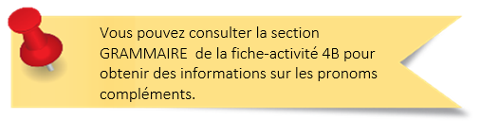

- Complétez cet extrait d’un dialogue entre deux collègues avec les pronoms : en – le – les – leur – lui – te. Un même pronom peut être utilisé plusieurs fois.
    - Faut-il toujours s’inquiéter si un enfant a des difficultés de langage au CPE?
    - Pas vraiment, car les enfants réussissent généralement à surmonter avant de commencer l’école. Mais ça dépend de plusieurs facteurs. Pourquoi tu poses cette question?
    - Dans mon groupe, un enfant de 4 ans ne comprend pas toujours ce que je dis même si je reformule souvent les consignes en simplifiant au maximum!
    - Généralement, à cet âge-là, les enfants comprennent presque tout ce qu’on dit! Je conseille d’ parler avec ses parents dès que possible. Je prête ce livre sur le sujet. Tu peux consulter au besoin.


Vous pouvez consulter les réponses de cette activité à la fin du document.

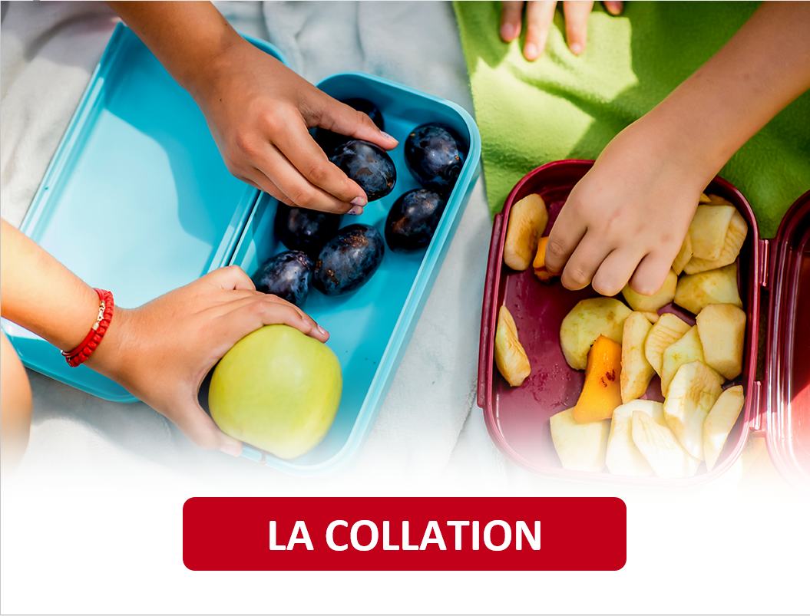

ACTIVITÉ 5
Qu’en dites-vous?
Lisez le texte, puis répondez aux questions.

- Complétez le tableau pour mieux connaitre le développement langagier de l’enfant.
 | Tranche d’âge | Résumé des compétences et habiletés par tranche d’âge

- Parmi les moyens utilisés pour soutenir le développement langagier des enfants, cochez ceux mentionnés dans le texte.

☐ Utiliser des mots variés.  ☐ Faire de longues phrases bien construites.  ☐ Suivre les enfants dans leurs jeux imaginaires.  ☐ Poser des questions sur ce qu’ils essaient de dire.  ☐ Jouer avec les enfants à classer des objets. | ☐ Lire avec eux des histoires présentant des problèmes à résoudre.  ☐ S’amuser avec les sons en trouvant les mots qui riment.  ☐ Raconter des blagues.  ☐ Autre : .

- Lesquels des moyens proposés pour stimuler le développement du langage chez les jeunes enfants pourriez-vous facilement mettre en place dans votre milieu de garde? Pourquoi?




ACTIVITÉ 6
Informer sur le développement du langage
Sur la page Web de la garderie, on vous demande de rédiger à l’intention des parents, un résumé du texte que vous venez de lire afin de bien les tenir informés.

CORRIGÉ

Complétez cet extrait d’un dialogue entre deux collègues avec les pronoms : en – le – les – leur – lui – te. Un même pronom peut être utilisé plusieurs fois.
    - Faut-il toujours s’inquiéter si un enfant a des difficultés de langage au CPE?
    - Pas vraiment, car les enfants réussissent généralement à les surmonter avant de commencer l’école. Mais ça dépend de plusieurs facteurs. Pourquoi tu poses cette question?
    - Dans mon groupe, un enfant de 4 ans ne comprend pas toujours ce que je dis même si je lui reformule souvent les consignes en les simplifiant au maximum!
    - Généralement, à cet âge-là, les enfants comprennent presque tout ce qu’on leur dit! Je te conseille d’en parler avec ses parents dès que possible. Je te prête ce livre sur le sujet. Tu peux le consulter au besoin.

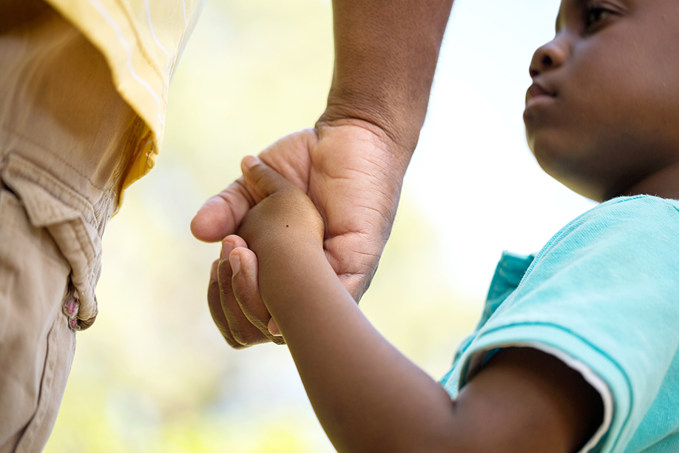

lE RETOUR À LA MAISON
Maintenant que vous avez terminé les activités de cette tâche, prenez quelques minutes pour faire un retour sur vos apprentissages.

J’ai trouvé le texte…
☐ facile à comprendre.
☐ facile à comprendre, malgré des mots et des expressions inconnus.
☐ difficile à comprendre.

Je suis capable de… | Oui | En partie | Pas encore
comprendre un texte sur le développement langagier. | ☐ | ☐ | ☐
informer sur le développement langagier. | ☐ | ☐ | ☐
repérer et de comprendre les marqueurs de relation. | ☐ | ☐ | ☐
repérer, de comprendre et d’utiliser les pronoms compléments. | ☐ | ☐ | ☐



STRATÉGIES D’AUTOAPPRENTISSAGE
Au besoin, faites les activités de la fiche-canevas avec un autre texte sur le même thème. Refaites la Fiche-activités 4B ou passez à l’étape suivante.




DE L’ÉCRIT À L’ORAL
Téléchargez la Fiche-activités 4A et faites les activités proposées.



PASSEZ À UNE NOUVELLE TÂCHE
Choisissez une Fiche-activités, A ou B.

